COMMUNIQUÉ DE PRESSE

Würth Elektronik présente ses capteurs optiques pour la reconnaissance d’objets
Capteur infrarouge réfléchissant
Waldenburg (Allemagne), le 10 octobre 2024 – Würth Elektronik lance un nouveau programme pour les capteurs optiques (référence produit : WL-OSEN) avec les deux premiers composants. Les modules compacts avec émetteurs et détecteurs combinés fonctionnent avec la lumière infrarouge à une longueur d’onde de 940 nm. Caractéristique spéciale : les capteurs de Würth Elektronik filtrent la lumière visible jusqu’à 800 nm, et non seulement jusqu’à 700 nm comme c’est le cas pour de nombreux autres capteurs de ce type disponibles sur le marché. Ils sont donc moins sensibles aux erreurs survenant sous un éclairage artificiel.
Le capteur dans un boîtier standard « 4-SMD Gullwing » mesure 2,7 × 3,4 × 1,5 mm sans les contacts. Il est conçu pour la proximité immédiate, typiquement à une distance de 1 mm, et sert d’interrupteur tactile, par exemple sous une plaque de verre. Le second capteur CMS compact, avec son angle de rayonnement plus faible et mesurant 2 × 1,6 × 0,75 mm, peut détecter des objets à plus grande distance, jusqu’à 10 mm, ce qui le rend plus robuste contre la diaphonie qu’un simple interrupteur tactile, par exemple lorsqu’il est utilisé sous une plaque de verre. Les deux capteurs sont dotés d’une sortie analogique et consomment peu d’énergie. Les applications possibles sont les codeurs optiques, les commutateurs et les verrouillages, ainsi que la détection d’objets ou les applications tactiles.
Les capteurs infrarouges de Würth Elektronik sont maintenant disponibles en stock sans quantité minimale de commande. Les développeurs peuvent recevoir des échantillons gratuits.

Images disponibles
Les images suivantes peuvent être téléchargées sur Internet pour impression : https://kk.htcm.de/press-releases/wuerth/

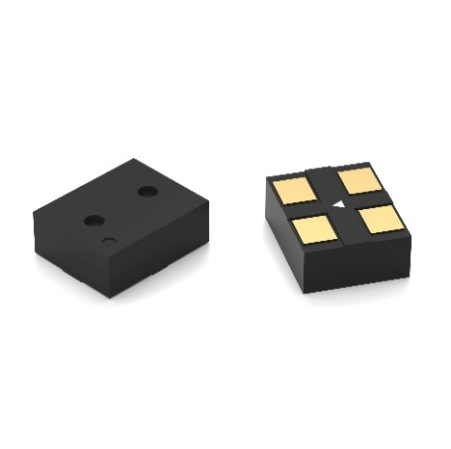  Source photo : Würth Elektronik  Les capteurs infrarouges compacts WL-OSEN sont les membres fondateurs d’un nouveau groupe de produits : les capteurs optiques de Würth Elektronik. Cette version particulièrement compacte ne mesure que 2 × 1,6 × 0,75 mm. | 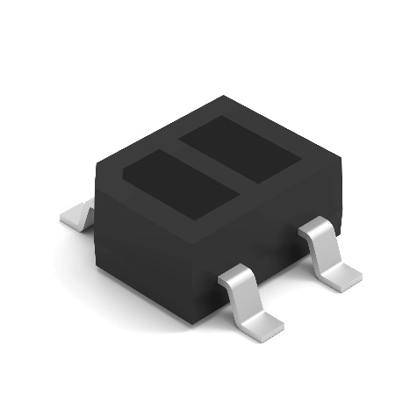  Source photo : Würth Elektronik  Le capteur optique WL-OSEN dans son boîtier standard est conçu pour le champ proche immédiat avec une portée de quelques millimètres.

À propos du groupe Würth Elektronik eiSos
Le groupe Würth Elektronik eiSos est un fabricant de composants électroniques et électromécaniques pour l'industrie électronique et un facilitateur technologique pour des solutions électroniques pionnières. Würth Elektronik eiSos est l'un des plus grands fabricants européens de composants passifs et est actif dans 50 pays. Les sites de production situés en Europe, en Asie et en Amérique du Nord fournissent un nombre croissant de clients dans le monde entier.
La gamme de produits comprend : composants CEM, inductances, transformateurs, composants RF, varistances, condensateurs, résistances, quartz et oscillateurs, modules de puissance, bobines pour le transfert de puissance sans fils, diodes électroluminescentes, modules radio, connecteurs, Composants pour alimentations, switchs, boutons-poussoirs, plots de connexion de puissance, porte-fusibles, capteurs et solutions pour la transmission de données sans fils. La gamme est complétée par des solutions personnalisées.
L'orientation service inégalée de la société se caractérise par la disponibilité de tous les composants du catalogue en stock sans quantité minimum de commande, des échantillons gratuits et une assistance étendue via un personnel technico-commercial et des outils de sélection.
Würth Elektronik fait partie du groupe Würth, leader mondial sur le marché des techniques d'assemblage et de fixation. La société emploie 7900 personnes et a réalisé un chiffre d'affaires de 1,24 milliard d’euros en 2023.
Würth Elektronik : more than you expect !
Plus amples informations sur le site www.we-online.com
Autres informations :  Würth Elektronik France  Romain Méjean  1861, Avenue Henri Schneider  CS 70029  69881 Meyzieu Cedex  France  Mob : +33 6 75 28 45 24  Courriel :  romain.mejean@we-online.com  www.we-online.com | Contact presse :  HighTech communications GmbH  Brigitte Basilio  Brunhamstrasse 21  81249 München  Allemagne  Tél : +49 89 500778-20  Courriel :  b.basilio@htcm.de  www.htcm.de

